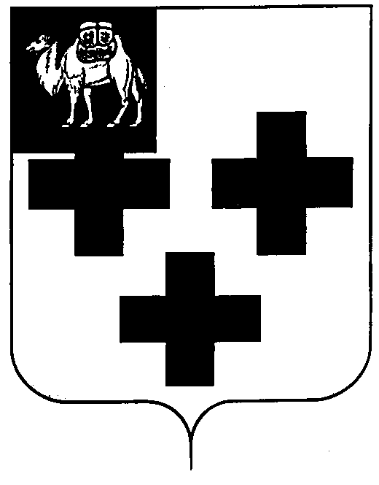
Собрание депутатов города Троицка
Челябинской области

Четвертый созыв
Пятьдесят третье заседание

Р Е Ш Е Н И Е
от 26.09.2013г. №131
г.Троицк

О ходе реализации решения Собрания
депутатов города Троицка от 30.05.2013
года №75 «Об информации о работе адми-
нистрации города Троицка по обеспечению
условий для развития на территории город-
ского округа физической культуры и массо-
вого спорта»

Заслушав информацию начальника отдела по физической культуре и спорту Управления по культуре, спорту и делам молодежи администрации города Троицка С.И. Волкова о ходе реализации решения Собрания депутатов города Троицка от 30.05.2013 года №75 «Об информации о работе администрации города Троицка по обеспечению условий для развития на территории городского округа физической культуры и массового спорта»,

Собрание депутатов города Троицка РЕШАЕТ:
1.Информацию начальника отдела по физической культуре и спорту Управления по культуре, спорту и делам молодежи администрации города Троицка С.И. Волкова о ходе реализации решения Собрания депутатов города Троицка от 30.05.2013 года №75 «Об информации о работе администрации города Троицка по обеспечению условий для развития на территории городского округа физической культуры и массового спорта» принять к сведению (прилагается).
2. Рекомендовать Управлению по культуре, спорту и делам молодежи администрации города Троицка продолжить работу в данном направлении.
3. Контроль за исполнением настоящего решения поручить постоянной комиссии по социальной политике (Д.Г.Крашенинников).

Заместитель председателя
Собрания депутатов города Троицка А.Б. Кокорев

